11 ноября 2024 года председатель Заозерского гарнизонного военного суда Фартышев Алексей Владимирович в рамках регионального проекта «Доступно о праве» и проведения единого дня правовой помощи детям, в расположении ГБОУ «СОШ №289» г.Заозерск провел беседу с учащимися 10 и 11 классов на тему: «Профилактика преступлений против половой неприкосновенности, собственности, здоровья населения и общественной нравственности среди несовершеннолетних».
Взаимодействие школьников и судебной системы в Российской Федерации связано с профилактикой правонарушений среди несовершеннолетних, а также имеет своей целью знакомство старшеклассников с судебной системой нашей страны.
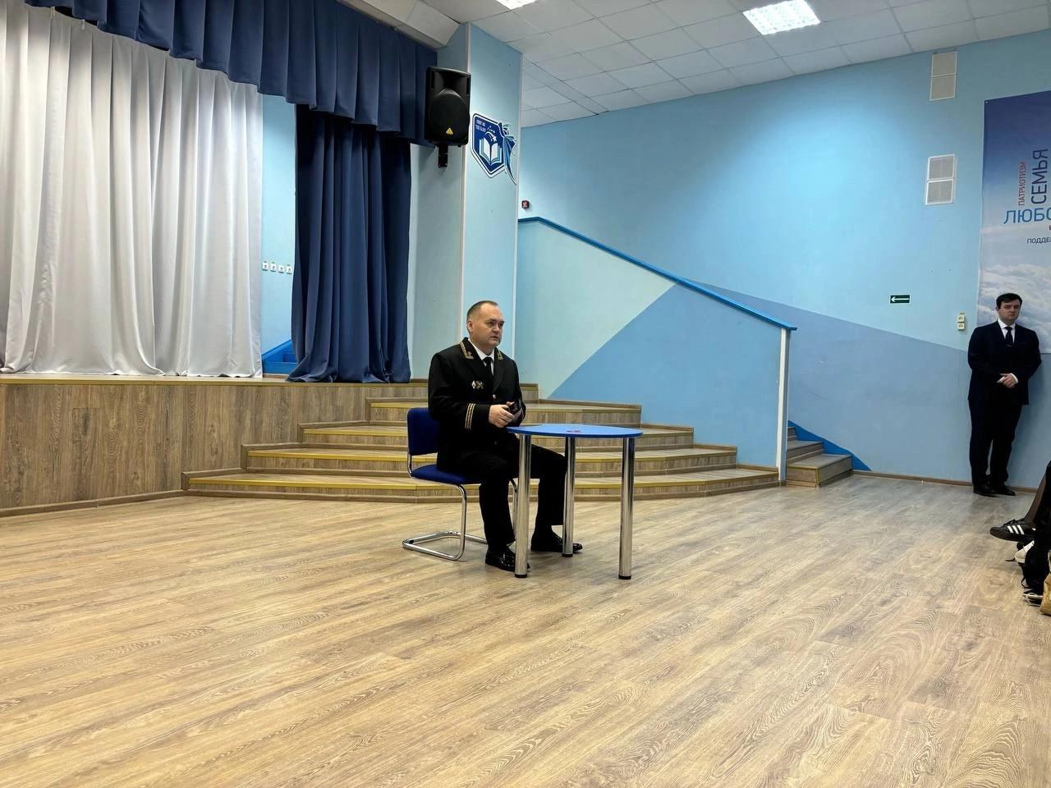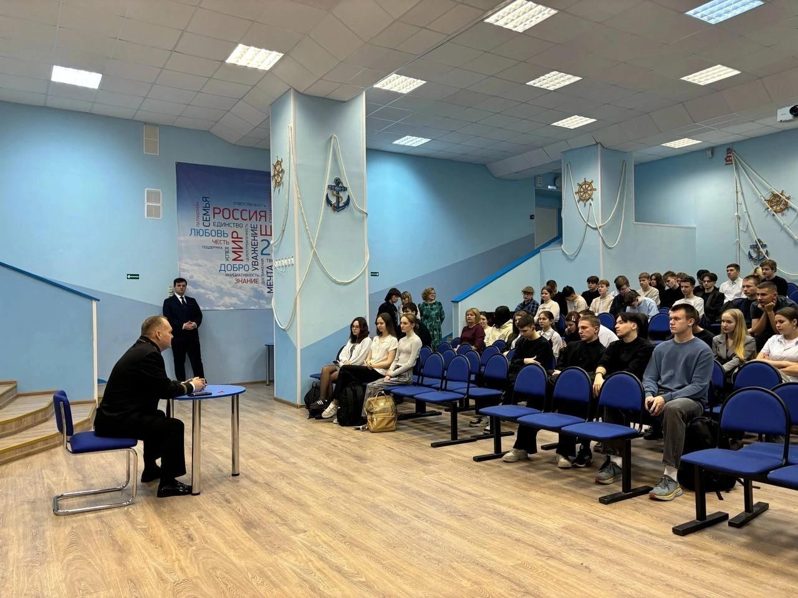

Пресс-служба Заозерского гарнизонного военного суда

